**Oefening 5.5. Bespreek samen de psychosociale veranderingen**

De professional stelt een open discussie voor over de psychosociale veranderingen die kunnen voorkomen als je ouder wordt (eenzaamheid, depressie, actief zijn in de maatschappij en het verlies/overlijden van naasten) met als doelstelling om de ouder wordende persoon met een verstandelijke beperking mogelijke oplossingen te laten voorstellen en welke middelen ze kunnen gebruiken om deze problemen aan te pakken.

Volgende vragen en foto’s kunnen deze oefening ondersteunen.

* Denk je dat jouw sociale en emotionele functioneren verandert met ouder worden? Kan je situaties vinden waar je nu gelukkiger bent dan vroeger?
* Zijn je sociale rol/activiteiten (vrienden, relaties, familie,..) anders? Heb je meer of minder sociale activiteiten? Kan je beschrijven welke positieve emoties je ervaart als je samen met vrienden of naasten bent(sociale interactie)?
* Zou je graag meer sociale contacten hebben? Wat kunnen we doen om jou meer zinvolle sociale contacten te laten ervaren?

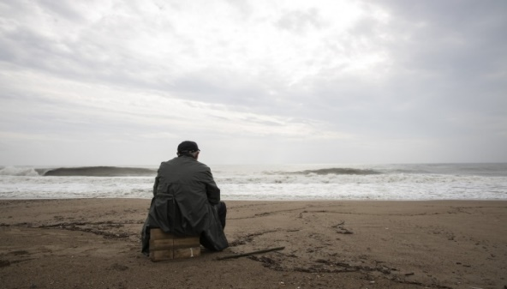**Nota**: In deze oefening zijn er geen juiste of foute antwoorden. Niet iedereen ondervindt negatieve psychologische veranderingen. De ouder wordende personen met verstandelijke beperking moeten openlijk over hun gedachten en gevoelens kunnen spreken.

